Сообщение о возможном
установлении публичного сервитута, для эксплуатации
«ВЛ-10 кВ с. Чигири (1,818 км.) ф8 Дачная»

В соответствии с п. 3 ст. 39.42 Земельного кодекса Российской Федерации администрация Благовещенского муниципального округа информирует о рассмотрении ходатайства АО «ДРСК» об установлении публичного сервитута для эксплуатации линейного сооружения «ВЛ-10 кВ с. Чигири (1,818 км.) ф 8 Дачная», в отношении:
- земельного участка с кадастровым номер 28:10:000000:109, местоположение: Амурская обл., р-н Благовещенский, с. Чигири, земельный участок расположен в квартале:43, 21, 22, 23;
- земельного участка с кадастровым номер 28:10:000000:648, местоположение: Амурская обл., р-н Благовещенский, с. Чигири;
- земельного участка с кадастровым номер 28:10:000000:3551, местоположение: Амурская область, р-н Благовещенский, с. Чигири;
- земельного участка с кадастровым номер 28:10:000000:3771, местоположение: Амурская область, р-н Благовещенский, с. Чигири;
- земельного участка с кадастровым номер 28:10:000000:4041, местоположение: Амурская область, р-н Благовещенский, с. Чигири;
- земельного участка с кадастровым номер 28:10:013013:802, местоположение: Амурская область, р-н Благовещенский, с. Чигири;
- земельного участка с кадастровым номер 28:10:000000:5920, местоположение: Амурская обл., Благовещенский р-н., Чигиринский с/с, с. Чигири;
- земельного участка с кадастровым номер 28:10:013015:69, местоположение: Амурская область, р-н Благовещенский;
- земельного участка с кадастровым номер 28:10:013013:4120, местоположение: Амурская обл., Благовещенский р-н., Чигиринский с/с, с. Чигири;
- земельного участка с кадастровым номер 28:10:000000:668, местоположение: Амурская обл., р-н Благовещенский, с. Чигири;
- кадастровых кварталов: 28:10:131023, 28:10:131045, 28:10:131022, 28:10:131021, 28:10:131043, 28:10:131040.
Общая площадь публичного сервитута: 131 кв.м.
Испрашиваемый срок публичного сервитута – 49 лет.
Границы публичного сервитута

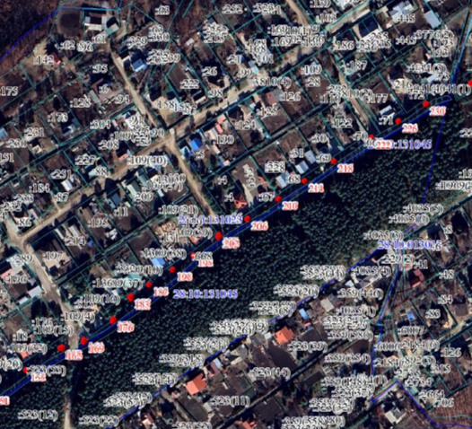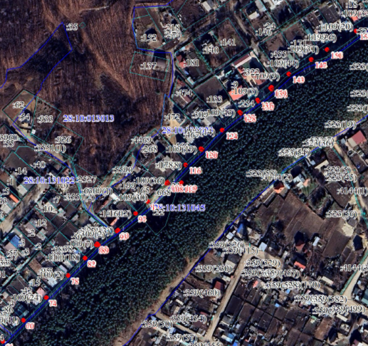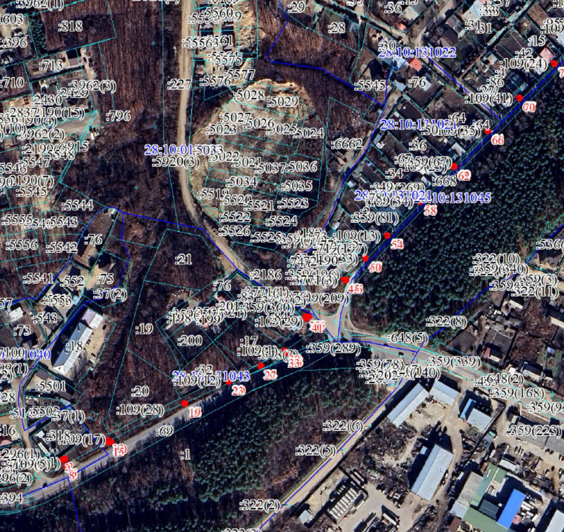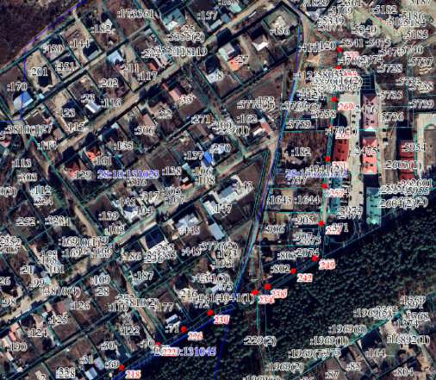Заинтересованные лица, а также правообладатели земельных участков, если их права не зарегистрированы в Едином государственном реестре недвижимости, могут ознакомиться с поступившим ходатайством об установлении публичного сервитута и прилагаемым к нему описанием местоположения границы публичного сервитута, а также подать заявление об учете прав на земельный участок (с указанием почтового адреса и (или) адреса электронной почты) в течение 15 дней со дня размещения настоящего сообщения на сайте Официальный вестник Благовещенского муниципального округа http://blagraion.ru/index.php» и на официальном сайте Благовещенского муниципального округа «https://blgraion.amurobl.ru» в разделе «деятельность/земельные отношения/публичные сервитуты».
Правообладатели земельных участков, если их права не зарегистрированы в Едином государственном реестре недвижимости, в течение пятнадцати дней со дня опубликования настоящего сообщения могут подать заявление об учете их прав (обременений прав) на земельный участок с приложением копий документов, подтверждающих эти права (обременения прав), с указанием почтового адреса и (или) адреса электронной почты.
Заявления принимаются по адресу: Амурская область, г. Благовещенск, ул. Шевченко, д. 28, каб. 3, в рабочие дни с 09-00 до 18-00 (обеденный перерыв с 13-00 до 14-00).
Способ подачи заявлений – заявления подаются или направляются в администрацию Благовещенского муниципального округа Амурской области гражданином или юридическим лицом по их выбору лично или посредством почтовой связи на бумажном носителе либо в форме электронных документов (скрепленных электронно-цифровой подписью) с использованием информационно-телекоммуникационной сети «Интернет» (по электронному адресу: mail@blagraion.ru).
Для ознакомления с поступившим ходатайством об установлении публичного сервитута и прилагаемыми к нему описанием местоположения границ публичного сервитута обращаться по адресу: Амурская область, г. Благовещенск, ул. Шевченко, д.28, каб. 3, в рабочие дни с 09-00 до 18-00 (обеденный перерыв с 13-00 до 14-00).

